Консультация для родителей на тему: «Золотая осень»
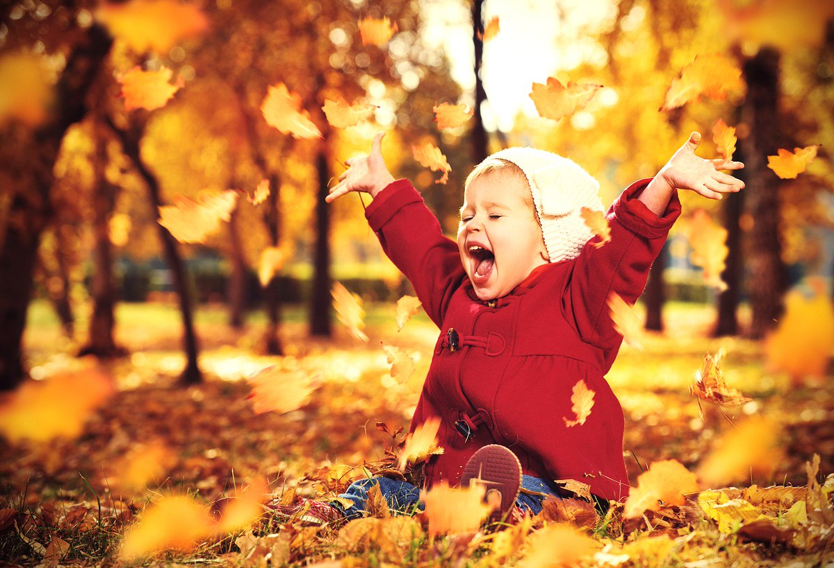
Осенняя природа дает богатый материал для совместных с детьми наблюдений. Во время прогулки по осенней улице, парку. Лесу обращайте внимание детей на осенние изменения в природе: вспомните вместе с детьми о смене времен года, повторите названия времен года и их очередность.
Вспомните и обобщите с детьми все сезонные изменения, которые происходят в природе осенью.
Листья на деревьях меняют свой цвет – летом они были зеленые, а теперь стали желтыми, красными, оранжевыми; скоро листья опадут – начнется листопад.
Можно рассмотреть с детьми место на ветке дерева, откуда только что сорвали листок: там мы увидим еле заметные почки. Деревья не погибли, они только отбросили отмершие, а потому не нужные листья. Но весной из почек вновь появятся новые листочки, дерево вновь оживет, зазеленеет.
Меньше становится насекомых – не слышно кузнечиков, не видно стрекоз, бабочек. Можно объяснить детям, что насекомые готовятся к зиме, к холодам: они прячутся в щели домов, под кору деревьев и засыпают на всю зиму до следующей весны.
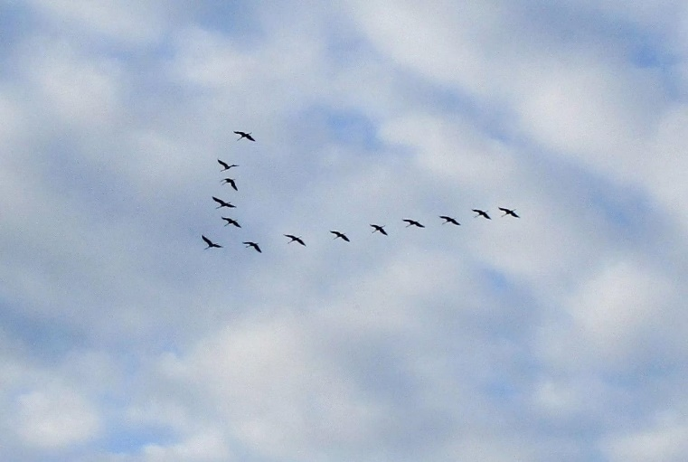
Наблюдения за улетающими птицами.
Можно теперь легко ответить на вопрос детей, почему от нас улетают птицы осенью. Летом дети имели возможность наблюдать, как птицы гонялись за насекомыми – комарами, мухами, бабочками. Но сейчас насекомых стало меньше – дети это видят сами. Поэтому птицы должны улетать, чтобы не погибнуть от голода. Они улетают в теплые края, где даже в зимнее время тепло и нет недостатка в пище. Но весною вернутся снова.
Осенняя погода очень переменчива, поэтому тщательно готовьтесь к походу в детский сад: продумывайте, как одеть ребенка и что взять с собой.
Ничто не помешает ребенку знакомиться с прелестями осенней погоды, если одежда будет правильной и комфортной. Правильная одежда легко и быстро снимается и одевается, что позволяет развивать самостоятельность и повышает самооценку ребенка, не содержит сложных застежек и шнурков, а также соответствует погодным условиям, росту и размеру.
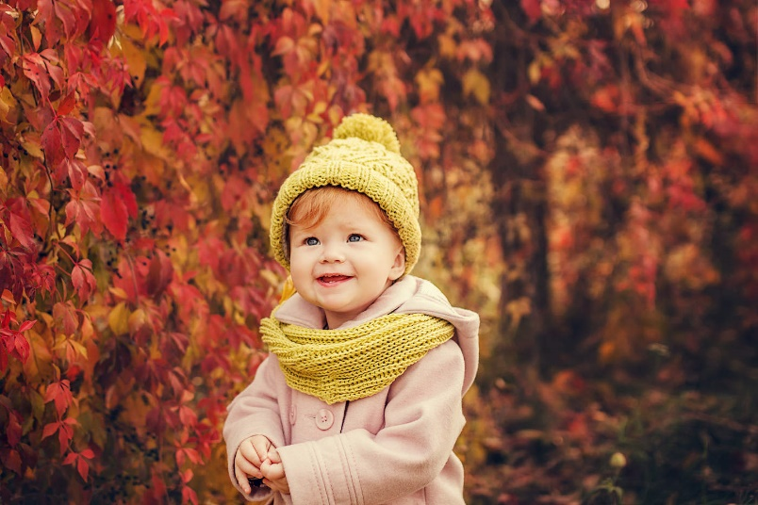
Одежда не должна плотно облегать тело (за исключением майки, водолазки). Во-первых, небольшая воздушная прослойка между тканью и кожей хорошо сохраняет тепло. Во-вторых, слишком тесные вещи сковывают движения дошколёнка и ухудшают кровообращение. Поэтому следите, чтобы брюки не сидели слишком плотно на бедрах, а свитера не жали под мышками.
Отдавайте предпочтение натуральным тканям. Хлопчатобумажные и шерстяные вещи теряют вид намного быстрее, чем синтетические. Однако у них есть важные преимущества: они сохраняют тепло тела и дают коже возможность дышать. В то же время синтетика создает парниковый эффект, влага скапливается на коже и не испаряется. Из-за этого малыш может легко подхватить насморк.
Одежда сверху должна быть трехслойной.
Первый слой – майка, футболка.
Второй слой - трикотажная кофточка (боди) и легкий свитер (для активного ребенка), шерстяной свитер (для малоподвижного). Отдавайте предпочтение трикотажным кофточкам, шерстяным свитерам, без пуговиц, кнопок и молний.
Брюки из непромокаемой ткани или плотные джинсы на подкладке защитят маленького путешественника от дождя и ветра. Лучше чтобы брюки были с высокой талией или на лямках, так как дети часто приседают или наклоняются в процессе игры и часть спины (поясница) обнажается, что может привести к проблемам со здоровьем. Легкие непромокаемые штаны, надетые поверх обычных штанишек, дадут ребенку возможность свободно двигаться.
Третий слой – куртка на подкладке из мягкого флиса сделает прогулку очень комфортной. Хороша осеняя куртка из плотного и непромокаемого материала, что обеспечит дополнительную воздушную подушку, а также защитит от ветра и влаги.
Шапочка должна соответствовать форме головы ребенка – прикрывать лоб, уши и затылок. В шапочке из плотной натуральной ткани дошколенку не будет жарко, но у нее должны быть завязки, чтобы не было проблем с открытыми ушами.
Врачи часто повторяют родителям: кутать ребенка вредно, но руки и ноги постоянно должны быть в тепле. Дело в том, что в конечностях очень развита сеть мельчайших подкожных сосудов – каппиляров, которые легко отдают тепло. Вследствие этого ступни и ладошки замерзают намного быстрее, чем другие части тела.
Поэтому важная часть осенней экипировки – обувь и варежки. Малыш никогда не промочит ноги, если вы правильно подберете обувь для сырой погоды. Не забудьте спросить у продавца, если ли у ботинок дополнительный защитный слой. Обратите внимание на верхнее покрытие. Нубук не подойдет. Натурная кожа с пропиткой – то, что нужно. Подошва должна быть утолщенный, но гибкой. Проверьте ее при покупке – согните руками. Тогда она не потрескается и обеспечит стопе физиологическое положение. Отдайте предпочтение обуви на липучках, шнурки - сложны и трудоемки в одевании, а молнии часто заедают и ломаются.
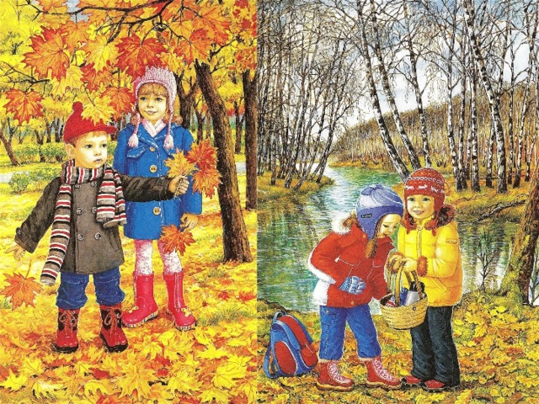
Резиновые сапоги в дождливую погоду незаменимы, однако, у них есть один значительный минус. Хотя по лужам в таких сапожках можно топать, сколько душе угодно, нога в резине не дышит и сильно потеет, особенно, когда тепло. Поэтому, под резиновые сапоги нужно надевать носки с хорошей впитываемостью, например, плотные носки из хлопка плюс шерстяные – в лужах вода далеко не теплая. А также они не фиксируют ногу, что очень опасно.
Купите также однослойные варежки – перчатки сложны в одевании. И не забудьте прикрепить их к резинке или тесемке, чтобы они не потерялись, но так чтобы их легко можно вытащить и посушить (например, на липучке).
Если ребенок склонен к частым простудам подумайте о легком шарфике, который пригодиться в ветреную погоду.
Перед сборами в детский сад поинтересуйтесь прогнозом погоды. Одним из лучших решений в осенний морозец – многослойная одежда. Например, водолазка, свитерок крупной вязки, а сверху – не очень теплая куртка. То же самое касается и ног: колготки, рейтузы и брюки греют лучше и мешают меньше, чем толстые ватные штаны или зимний комбинезон с утеплителем.
У осени для нас припасено три характерные погоды: тепло и дождливо, холодно и дождливо и просто холодно. Одеть ребенка слишком тепло − не выход. Это ничуть не менее опасно, чем одеть недостаточно: дети бегают, прыгают, потеют, а потом моментально замерзают на холоде. Чтобы не дать сырости проморозить дитя, нужно надеть под обычную одежду, плотно прилегающую футболку с длинным рукавом и колготы. Верхняя одежда по-прежнему должна быть непромокаемой и непродуваемой.
Ребенку все равно, когда радоваться жизни: и летом, и зимой, и осенью малыши носятся и резвятся. Главное – обеспечить им комфорт для таких игр, не дав ни замерзнуть, ни промокнуть.
И самое главное помните, ежедневные прогулки очень важны для малыша, они укрепляют ребенка и способствуют хорошему развитию. А от того как вы одели своего ребенка зависит его настроение и самочувствие в течении дня. Сложная одежда забирает время от прогулки – умножьте 26 детей на минимум – 1 минута и получите в прогулке минус полчаса, а если два предмета одежды сложны в одевании, то это минус час свежего воздуха и игр. Также развивайте самостоятельность своих детей – никогда не делайте за них то, что они могут сделать сами.

Одежда осенью
• Родителям рекомендуется:
- рассказать ребёнку об осени, о том, какие изменения происходят в природе;
- рассмотреть картинки с изображением ранней и поздней осени, при этом обратить особое внимание на внешний вид и состояние деревьев: ранней осенью они покрыты разноцветной листвой, а поздней осенью стоят голые;
- вместе с ребенком сравнить одежду людей ранней и поздней осенью;
- обратить его внимание на то, как изменилась погода: дни стали длиннее или короче, стало теплее или холоднее на улице? Рассказать, куда и почему улетели птицы
• Выучить с ребёнком стихотворение:
Подарки осени.
Ходит осень в нашем парке, дарит осень всем подарки:
Бусы красные – рябине, фартук розовый – осине,
Зонтик желтый – тополям, фрукты осень дарит нам.
Вопрос: Кому что дарит осень?
• Дидактическая игра «Какие деревья ты знаешь? Назови их? ».
Должны знать и называть части деревьев (ствол, корни, ветки, листья) .
Учиться образовывать прилагательные: лист березы - березовый, лист дуба - дубовый, лист клена - кленовый, лист осины - осиновый.
Учиться правильно образовывать множественное число от слов: дерево, ствол, береза, дуб, рябина, тополь, осина, клен.
• Нарисовать дерево ранней осенью и поздней осенью. (Чем они отличаются)
• «Расскажи, что ты наденешь осенью на прогулку, что возьмешь с собой для того, чтобы не промокнуть».

Попробуйте разучить с детьми стихотворение.
ЛИСТОПАД
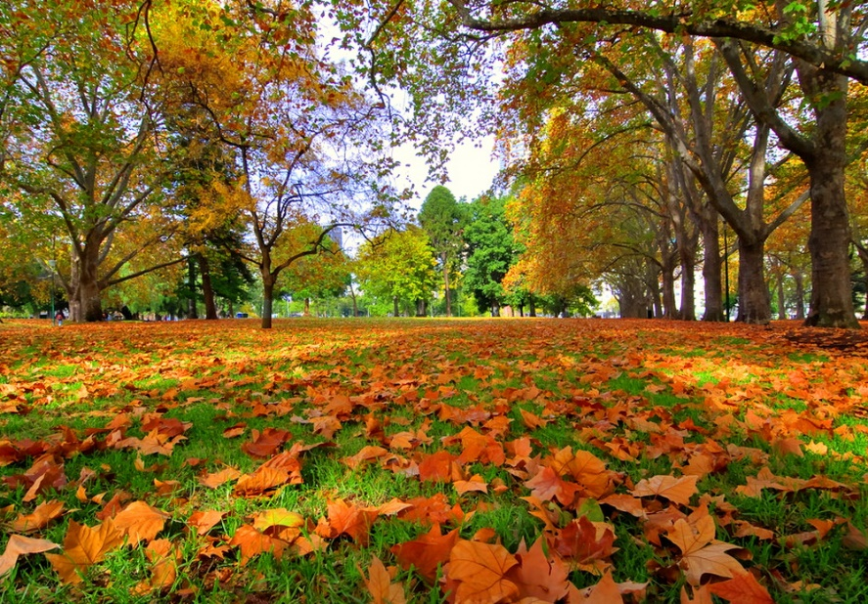
Лес, точно терем расписной,
Лиловый, золотой, багряный,
Веселой, пестрою стеной
Стоит над светлою поляной.
Березы желтою резьбой
Блестят в лазури голубой,
Как вышки, елочки темнеют,
А между кленами синеют,
То там, то здесь в листве сквозной
Просветы в небо, что оконца.
Лес пахнет дубом и сосной.
За лето высох он от солнца…

Читаем детям
*Н. Абрамова «Осенняя сказка»
*А. Лукьянова «Сказка про начало зимы»
*Л Соколова «Сказка про то, как лисичка про осень узнала»
*И. Соколов– Микитов «Рассказы о животных»
*А. Плещеев «Осенняя песенка»
*В. Берестов «Уроки листопада»
*А. Пушкин «Осень»
*И. Бунин “Листопад»
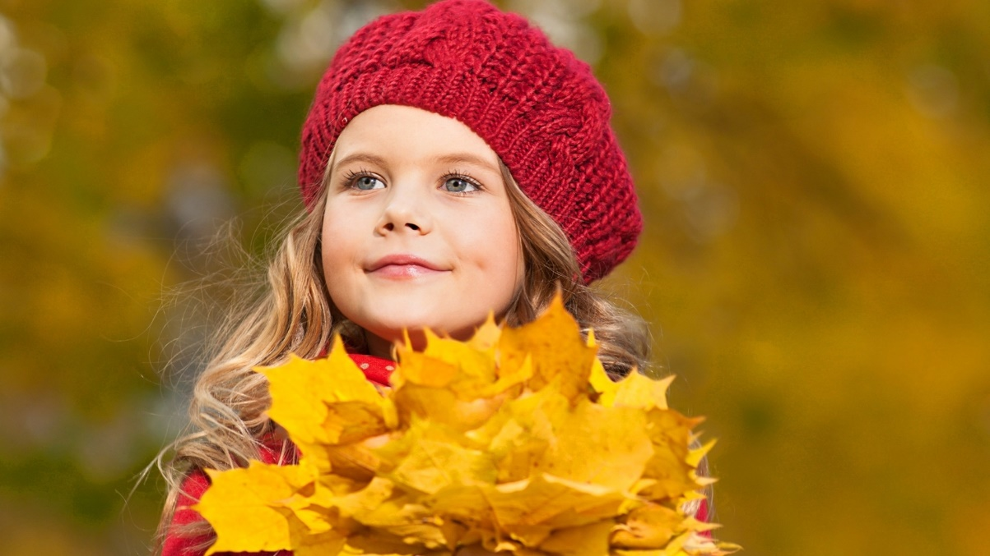
СОСТАВИЛА: ВОСТПИТАТЕЛЬ ГЕОРГИЕВСКАЯ Е.Б.

